문제 5. 산성, 염기성, 중성 유기 화합물의 분리

시약

* 벤조산, 4-니트로아닐린, 2-나프톨, 나프탈렌 중 3~4개를 포함하는 미지의 고체 시료, 750mg
* 클로로포름 (Chloroform), 20mL
* 20% 염산(Hydrochloric acid) 수용액 (w/w), 42mL
* 10% 탄산수소 소듐(Sodium bicarbonate) 수용액, 24mL
* 10% 수한화 소듐(Sodium hydroxide) 수용액 (w/w), 24mL
* 20% 수산화 포타슘(Potassiu hydroxide) 수용액 (w/w), 30mL
* 무수황산소듐 (Anhydrous sodium sulfate), 2tea spoons
* 헥세인(Hexane)/에틸 아세테이트(Ethyl acetate) 3:1 혼합물 (TLC 이동상), 5mL

기구 및 초자

* 실험용 스탠드 및 클램프와 쇠 고리(Laboratory stand with clamps and metal ring)
* 회전 진공 농축기 (Vacuum rotary evaporator)
* 감압 장치(vacuum source for suction filtration)
* 메스 실린더(Measuring cylinders), 10mL & 20mL
* 삼각플라스크(Erlenmeyer flask), 50mL (2)
* TLC 판과 TLC챔버(TLC plates and TLC chamber) (4)
* 모세관(Capillary)
* 비커(Beakers) 50mL (1), 100mL (3)
* 분별 깔때기(Separatory funnel)
* pH 시험지(pH indicator paper)
* 여과지(Paper filter)
* 둥근 바닥 플라스크(Round bottom flask), 50mL
* 약수저(Spatula)
* 핀셋(Tweezers)
* 파스퇴르 피펫(Pasteur pipette) (4)

실험 과정

Ⅰ 시료 준비

1. 미지 시료를 20mL 클로로포름에 녹인다.

Ⅱ TLC 분석

추출하기 전에 용액의 성분을 확인한다(판1). 모세관을 이용하여 클로로포름 용액을 TLC 판에 찍는다(1츠 높이에 시작 선을 표시하라) 50mL 비커에 2mL의 TLC 이동상을 메스 실린더를 사용하여 넣는다. TLC판을 TLC챔버 안에 수직으로 세워 놓는다. 이동상의 높이가 시작선보다 아래에 있도록 주의해야 한다. 비커의 입구를 페트리 접시로 덮는다. 용매가 미리 그려 놓은 이동상 앞 선(Front line)에 도달할 때까지 기다린다. TLC 판을 핀셋으로 빼내고 용매가 마르도록 한다. TLC 판을 UV 램프 아래에 놓는다. 연필로 화합물 반점을 표시하고 $R_{f}$ 값을 계산한다.

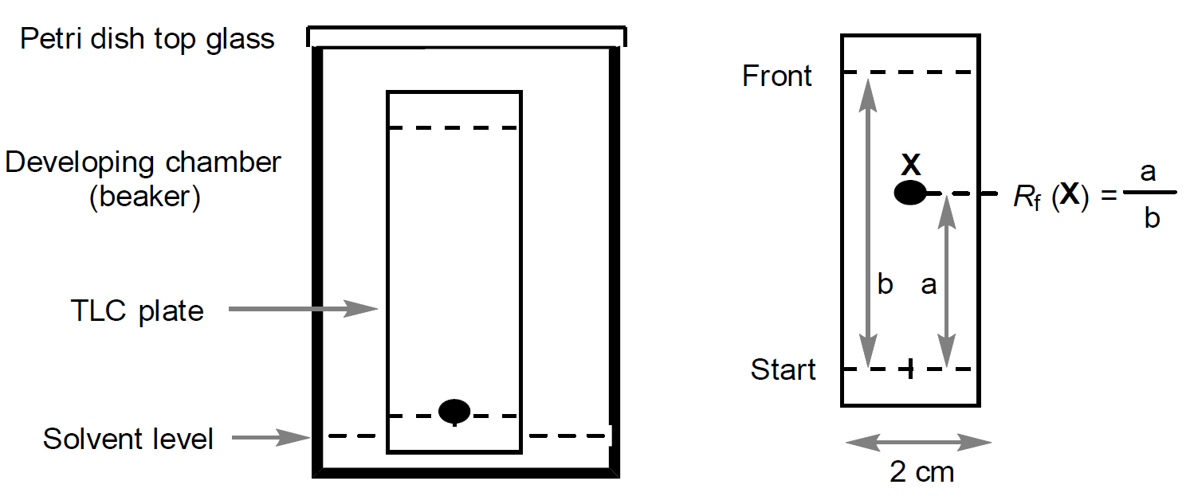

Ⅲ 염기성 화합물 A의 분리

1. 분별 깔때기의 콕을 막힌 방향으로 하여 쇠고리에 걸쳐 놓고 그 아래에 50mL 삼각 플라스크를 놓는다. 유리 깔때기를 이용하여 클로로포름 용액을 분별 깔때기 안에 붓는다. 메스 실린더를 사용하여 6mL의 20% 염산 용액을 재고 유리 깔때기를 이용하여 분별 깔때기에 넣는다. 분별 깔때기의 윗부분을 잡고 쇠 고리에서 꺼낸 후 부드럽게 흔들어준다. 분별 깔때기를 쇠 고리로 되돌려 놓고 마개를 막는다.

2. 추출을 하기 위해서는 양손을 사용하라; 한 손으로 콕 근처의 몸통 부분을 잡고 다른 한 손으로 마개를 잡는다. 깔때기를 쇠 고리에서 꺼내어 뒤집고 콕을 열어 기체를 빼낸다. 흔들기-공기 빼내기 과정을 더 이상 압력이 생기지 않을 때까지 반복한다. 콕이 닫혀 있는 것을 확실히 하고 분별 깔때기를 다시 쇠 고리에 놓아 50mL 삼각 플라스크 위에 오게 하고 마개를 제거한다.

3. 층 분리가 되면 콕을 열어 아래 층을 50mL 삼각 플라스크에 담아 유기 층을 모은다. 콕을 닫고 물 층을 분별 깔때기의 위쪽 입구를 통해 유리 깔때기를 이용하여 100mL 비커에 붓는다. 두 상을 보관한다.

4. 유기 층을 다시 분별 깔때기에 붓고 다른 6mL의 20% 염산 용액으로 추출 과정을 반복한다. 각 추출 후 두 물 층을 섞고 비커에 A라고 표시하고 다음 실험에 방해되지 않도록 다른 쪽에 놓는다.

5. TLC 분석방법을 이용해 염산 용액을 이용한 추출 후의 유기 층의 성분을 확인한다(판 2).

Ⅳ 산성 화합물 B와 C의 분리

1. 12mL의 10% 탄산수소 소듐 용액을 이용하여 유기 층을 2번 추출하고 각 추출 후에 나온 물 층을 섞어 100mL 비커에 담는다. 비커에 B라고 표시하고 다음 실험에 방해되지 ㅇ낳도록 다른 쪽에 놓는다.

2. 유기 층의 성분을 확인한다(판3).

3. 12mL의 10% 수산화 소듐 용액을 이용해 유기 층을 2번 추출하고 각 추출후에 나온 물 층을 섞어 100mL 비커에 담는다. 비커에 C라고 표시하고 다음 실험에 방해되지 않도록 다른 쪽에 놓는다.

4. 유기 층을 50mL 삼각플라스크에 담고 성분을 확인한다(판 4).

Ⅴ 유기 화합물 A,B,C 의 물 층으로부터의 분리

1. A라고 표시된 비커의 산성 물 층을 20% 수산화 포타슘 용액으로 염기성화 시킨다 (pH를 11로, 부피를 12mL으로 맞춘다). 노란색의 침전물 A가 형성된다.

2. B라고 표시된 비커와 C라고 표시된 비커의 염기성 수용액들을 20% 염산 용액으로 산성화시킨다 (pH 1, 부피 12mL으로). 중탄산염의 중화반응에서 이산화탄소 기체가 생겨 용액이 튀는 것을 조심해야 한다. 흰색의 침전물 B와 분홍색의 침전물 C가 각각 생긴다.

3. 침전된 화합물(A,B,C) 각각을 여과용 깔때기와 여과지를 이용하여 감압 여과로 분리한다. 모든 생성물들을 공기에 말리고 수득률을 계산한다.

Ⅵ 중성 유기 화합물 D의 유기 층으로부터의 분리

유기 층을 무수 황산 소듐을 이용하여 10분 동안 물을 제거한다. 사용한 건조제를 여과지를 통해 걸러내고 미리 무게를 재어 놓은 둥근 바닥 플라스크에 여과액을 모은다. 화합물 Dㄴㄴ 여과액으로부터 회전 진공 농축기로 용매를 날려 얻을 수 있다. 수득률을 계산한다.

데이터 분석 및 질문

P5.1 분리와 정제에 사용된 산-염기 반응의 바능식을 적고 A,B,C,D를 결정하라

P5.2 두 번째 추출에서 수산화 소듐 용액에 앞서 탄산수소 소듐 용액으로 추출한 것이 중요한 이유를 설명하라.

P5.3 각 TLC 판을 비교하고 화합물 A~D의 $R_{f}$ 를 구하라.

P5.4 시료 화합물의 수득률을 계산과정을 포함하여 구하라.